
Facultad de Ingeniería
Ingeniería en Informática y Sistemas
Área de Informática
Estructura de Datos II

Catálogo de Libros
Manual de usuario

Rodrigo Andrés Pinto Ticú
1507325
Quetzaltenango, Quetzaltenango 29 de octubre del 2026

Arranque del sistema:
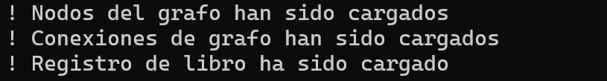
Antes de iniciar y mostrar el menú principal, el sistema busca en la carpeta de ejecución los siguientes archivos: Books.csv, Centers.csv y CenterEdges.csv. En caso no los encuentre, el mismo informa al usuario que ha iniciado sin datos previos que cargar, si el sistema reconoce los archivos y el mismo no encuentra ningún conflicto con los archivos, presentará un mensaje informando al usuario que los datos han sido cargados en el sistema.
Proceso de cierre:
El sistema al cerrarse de manera normal pasa por un proceso donde los datos se escriben dentro de los archivos, o incluso se crean los mismos archivos para guardar la información. Se tiene un control de excepciones general, de tal manera que, si ocurre algún error inesperado, se pasará al proceso de guardado de archivos.

El menú principal
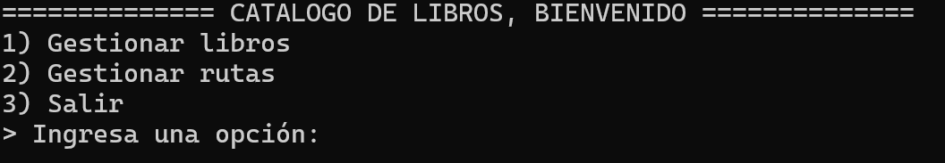
El menú principal permite utilizar las siguientes opciones:
- Gestionar libro: Abre todas las operaciones con libros
- Gestionar rutas: Abre opciones para gestionar las sedes y rutas
- Salir: Sale del sistema y empieza el proceso de cierre

Gestionar libros:
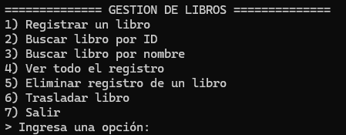
El menú de gestión de libros permite utilizar las siguientes opciones:
- Registrar un libro:
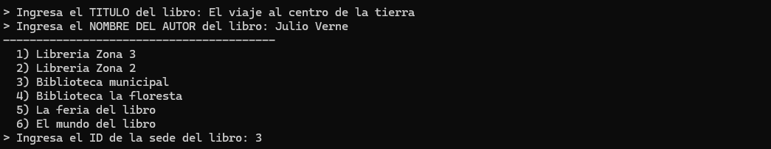
Al seleccionar registrar un libro, al usuario se le presenta el siguiente formulario donde puede registrar el titulo del libro, el nombre del autor y seleccionar una de las sedes registradas como la actual; si no hay sedes registradas dentro del sistema, se lanzará una advertencia pidiendo que necesariamente para completar el proceso deben de haber sedes registradas. Una vez se realice este proceso, el sistema lanzará un mensaje para informar al usuario
- Buscar libro por ID: se le pide al usuario ingresar el ID del libro para buscarlo, en caso no encontrarlo se lanzará un mensaje informándolo. El ID es auto incremental, por lo mismo se asigna según se vayan registrando los libros.
- Buscar libro por nombre: El sistema le pide al usuario ingresar el nombre de algún libro, este puede o no ser exacto, ya que se normaliza los nombres como el uso de mayúsculas o caracteres especiales como las tildes. Al ingresar incluso un fragmento, el sistema mostrará las posibles coincidencias y dejará que el usuario escoja el libro al que se está refiriendo, si no es ninguno de los libros listados, se le deja salir ingresando “-1”.

- Ver todo el registro: Se lista la tabla hash utilizada para almacenar los libros, se presenta todos los registros y la tabla con todos sus espacios ocupados y disponibles. En caso de ocurrir una colisión con dos libros, se muestran encadenados en el mismo espacio de la tabla hash.
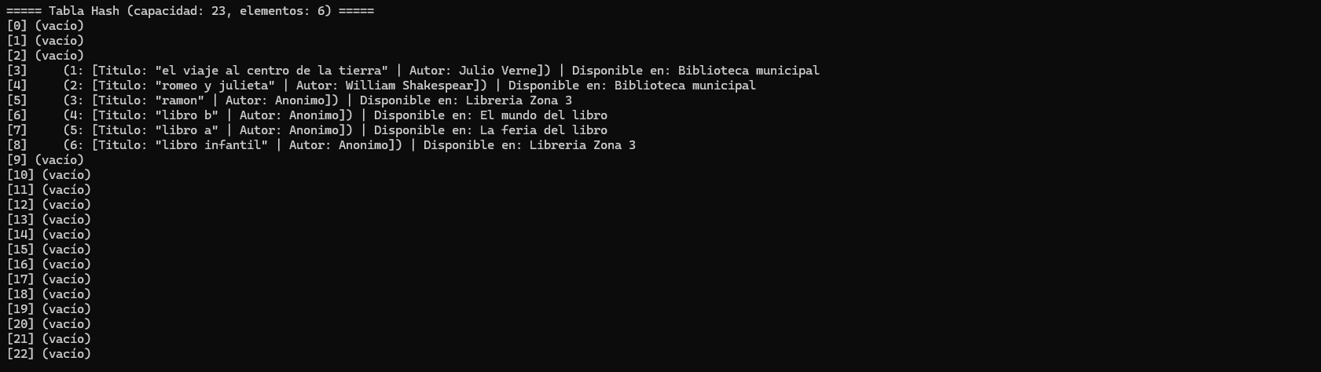
- Eliminar un registro: Permite buscar un libro ya sea por su ID o por el nombre de este, luego se pasa al usuario proceso respectivo de búsqueda, una vez se haya localizado el libro que se desea eliminar, se hace una ultima confirmación al usuario, dependiendo de su respuesta se continua con el proceso y se elimina el registro del libro.
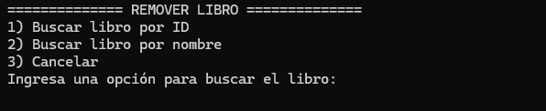
- Trasladar libro: Para el proceso de traslado de libros es necesario que se cumplan dos condiciones:
- El libro debe de tener una sede actual (puede ocurrir que al eliminar el registro de una sede el libro quede con sede actual N/A, sea este el caso, el mismo sistema pedirá al usuario que se le asigne una nueva sede al libro seleccionado)
- Se debe de contar con sedes ya registradas dentro del sistema
El sistema primero pedirá al usuario localizar el libro, luego si no hay ningún problema con las sedes, se le pide al usuario ingresar el ID de la nueva sede del libro; importante, no se puede volver a asignar la misma sede al libro, el sistema informará sobre esto y no permitirá continuar con el proceso. Luego de seleccionar la nueva sede a la que se desea trasladar el libro, el sistema reconocerá si las sedes se encuentran en la misma red de distribución, sea el caso, por defecto calculará la ruta más rápida y económica para trasladar el libro, mostrando la información al usuario, por último, solicitará su confirmación del traslado. En caso de que no se encuentre una ruta entre la sede de origen y destino, el proceso no se completará.
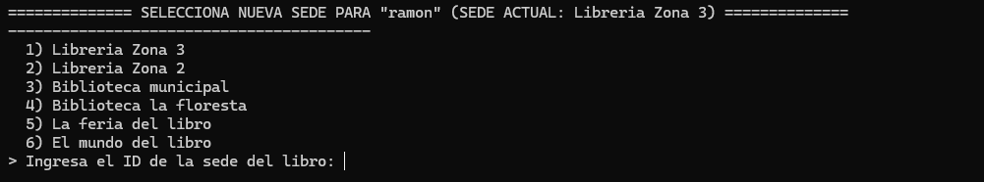
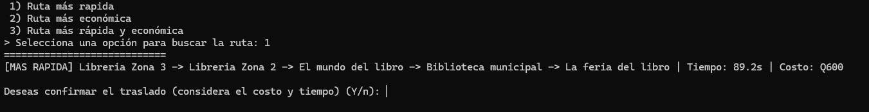
- Salir: regresa al menú principal

Gestionar Sedes y Rutas:
El menú de gestión de sedes y rutas permite acceder a dos submenús. (Nota adicional: todas las opciones presentadas que involucren escribir el nombre de una sede, también se manejan por coincidencias, el usuario puede escribir el nombre de las sedes y no se encuentra ninguna coincidencia exacta, siempre se le presentará las posibles coincidencias, al igual que la búsqueda por nombre con los libros)
Gestionar y ver sedes:
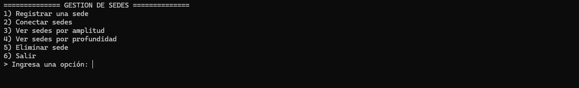
- Registrar sede: Permite registrar una nueva sede dentro del sistema
- Conectar sedes: Permite realizar una conexión entre una sede de origen y una de destino, además, se solicita información del tiempo de envió en minutos y el costo de envió en quetzales. Por último, se pregunta si la conexión es en ambos sentidos, por lo que una sede puede hacer envíos a la otra y de la misma manera si se alternan.
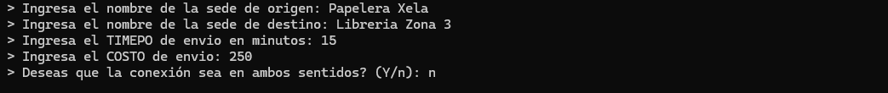
- Ver sedes por amplitud: Muestra el registro de todas las sedes explorando por los vecinos más cercanos de cada una.
- Ver sedes por profundidad: Muestra las sedes explorando nivel por nivel del grafo.
- Eliminar sede: Se consulta al usuario el nombre de la sede que desea eliminar y luego una confirmación antes de realizar el proceso.
- Salir: Vuelve al menú de gestión de sedes y rutas

Ver Rutas:
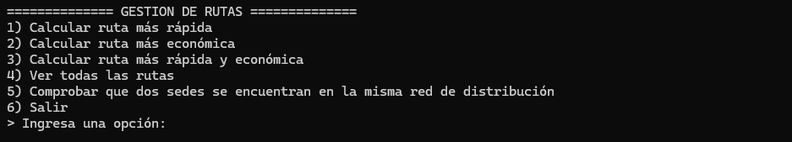
- Calcular ruta más rápida: Muestra la ruta más rápida (por tiempo) solicitando al usuario ingresar el origen y destino, en caso no se encuentre una ruta, el sistema informará.
- Calcular ruta más económica: Muestra la ruta más económica (por dinero) solicitando al usuario ingresar el origen y destino, en caso no se encuentre una ruta, el sistema informará.
- Calcular ruta más rápida y económica: Muestra la mejor ruta según ambos pesos.
- Ver todas las rutas: Presenta la lista de adyacencia del grafo, mostrando las posibles conexiones que hay entre rutas.
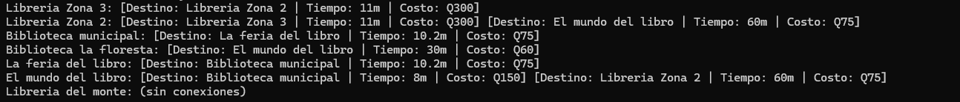
- Comprobar que dos sedes se encuentran en la misma red de distribución: Solicitando al usuario las rutas de origen y destino, se busca que exista al menos una ruta de origen a destino, en caso encontrarla se informará, en caso de que no se encuentre se consultará al usuario si desea conectarlas, en caso afirme su respuesta, se procede con el formulario para realizar una conexión.
- Salir: Vuelve al menú de gestión de sedes y rutas

